МАТЕМАТИКА

Сегодня мы предлагаем вам провести занятие
по математике лексическая тема «Посуда».

Но прежде чем начинать занятие с детьми, прочитайте весь текст и подготовьте все необходимые атрибуты, не забудьте сфотографировать ваши успехи. Прочитайте ребёнку произведение
К. Чуковского «Федорино горе»,
Для проведения занятия вам понадобится мяч, 10 одинаковых кругов из бумаги, которые можно заменить обычными тарелками

Взрослый:
Мне сегодня звонила бабушка Федора.
Ты знаешь из какой сказки?
И вот, что она мне сказала:

Ой, ой, ой, ой, ой!
Помогите вы посуду мне вернуть домой,
И чашки ушли, и стаканы,
Остались одни тараканы.
(слова Федоры)
Взрослый: Ты хочешь помочь бабушке Федоре.
( Ответ ребёнка)
Взрослый: Чтобы помочь бабушке Федоре, надо выполнить все задания.
А начнём мы с загадок.

1.Загадки
Делают во мне салат,
Овощам я богат.
Всех тарелок больше я.
Салат любит вся семья.
(Салатник)
На плите стоит горячей
Вкусности под крышкой прячет,
Кушать варит в ней мамуля,
Ручки две, одна …
(Кастрюля)
Бывает мелкой и глубокой
С рисунком, белой иль цветной.
Из пластика или фарфора,
Накормит она нас с тобой.
(Тарелка)
По тарелке с кашей лодочка плывёт.
Лодочку с едою мы отправляем в рот.
(Ложка)
Она всем очень нравится,
На блюдечке красавица,
С одной рукой милашка,
Голубенькая …
(Чашка)
Взрослый: Все загадки разгаданы, и мы продолжаем.

Взрослый: «Поставьте тарелки по порядку»
Надо расставить тарелочки от 1до 10
(Можно использовать бумажные круги или обычные тарелки)
Расставляя ребёнок должен проговаривать
–ОДНА ТАРЕЛКА, ДВЕ ТАРЕЛКИ, ТРИ ТАРЕЛКИ И Т.Д.
Ребёнок расставляет тарелочки в числовой ряд от 1 до 10
Взрослый: Хорошо, а теперь давай проверим, какое число стоит между числами 3 и 5.
Какое число стоит между числами 7 и 9.
Какое число стоит между числами 1 и 3.
А сейчас посчитай тарелки от первой до пятой?
Ребёнок считает тарелки
Первая тарелка, вторая тарелка и т.д.
Посчитай тарелки от десятой до пятой?
Ребёнок считает тарелки
Десятая тарелка, девятая тарелка и т.д.
Взрослый: Молодец.
Сейчас я буду складывать тарелочки в стопку, а ты посчитай обратным счётом. От десятой тарелки до первой.
Взрослый складывает тарелки, а ребёнок считает
Взрослый: С заданием справились.
Следующее задание очень трудное, но я уверена, ты справишься.
Пока посуда шла по лесу, вся перемешалась и перебилась, нам необходимо собрать её по схемам Готов? Тогда приступаем.
3. игра «Почини посуду» (можно использовать любое разрезанное изображение посуды по теме)

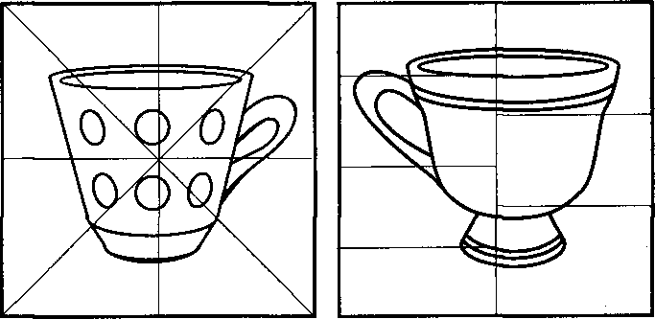

Взрослый: Теперь немного отдохнём

4.Пальчиковая гимнастика
«Поем посуду».
Раз, два, три, четыре, (Чередование хлопков в ладоши и ударов кулачков друг о друга).
Мы посуду перемыли: (Одна ладонь скользит по другой по кругу).
Чайник, чашку, ковшик, ложку (Загибать пальчики по одному, начиная с большого).
И большую поварёшку
Мы посуду перемыли, (Одна ладонь скользит по другой).
Так Федоре помогли мы! (Удар кулачками друг о друга, хлопок в ладоши).
Взрослый: А сейчас решим задачки
5. «Реши задачки».
Задача 1.
«Вот три ложки по дорожке идут
За ними вдогонку две вилки бегут.
Так сколько ж всего по дорожке лесной
Столовых приборов бежало домой?»
(Для наглядности можно использовать столовые приборы)
Задача №2
«От Федоры убежало пять чайных ложечек.
По дороге две ложечки затянуло в болото.
Сколько ложек осталось?»
Взрослый: Замечательно, и с этим заданием справились.

А сейчас поможем бабушке Федоре посчитать
Дидактическая игра «Назови на один больше (меньше)»
Взрослый кидает мяч и называет число, а ребёнок отбрасывая мяч обратно взрослому, называет число на один больше (меньше)

Взрослый: У тебя всё получается, ты молодец. А вот наша Бабушка Федора всё перепутала, давай расскажем ей, что верно, а что нет.
Взрослый называет фразу, а ребёнок даёт ответ верно или неверно. На верный ответ можно хлопать, а на неверный молчать.
Д/И «Верно-неверно»
- После субботы идет воскресенье
- За понедельником следует среда
- Перед пятницей стоит четверг
- Семь на один больше шести
- В неделе 5 дней
- Яйцо похоже на круг
- Автобус похож на прямоугольник
- У людей три глаза
- Вода мокрая
- Два плюс два равно три ( по желанию игру можно продолжить)
Взрослый: Вот мы и выполнили все задания.
Итог занятия
Кому мы сегодня помогали?
А что мы сегодня делали?
Какие задания выполняли?
В чем ты испытывал трудности?
По желанию, можно сказать, что бабушка Федора очень рада и в благодарность передаёт ребёнку стакан сока или чашку чая или…(СЮРПРИЗ С ИСПОЛЬЗОВАНИЕМ ПОСУДЫ).

